МИНИСТЕРСТВО ОБРАЗОВАНИЯ И НАУКИ РЕСПУБЛИКИ ДАГЕСТАН

МКОУ «Бугленская СОШ имени Ш.И.Шихсаидова»

Россия, республика Дагестан, 368210, Буйнакский район село Буглен, ул. Спортивная 6,

e-mail :buglen_school@mail.ru ОГРН:1030500714793 ИНН:0507009667

Утвержден:
директором МКОУ
«Бугленская СОШ.
им. Ш.И.ШИХСАИДОВА»
________ Джаватовой А
зам. директора по в/р
________Джахбаровой Д.Г.
«__»______2018ГОД._
План
по реализации республиканской целевой программы «Повышение правовой культуры населения Республики Дагестан»
МКОУ «Бугленская СОШ им. Ш.И.Шихсаидова».
№ | Проводимые мероприятия. | Класс. | Кол.-во. | Дата. | Ответственные. | Гости.
1 | КЛАССНЫЕ ЧАСЫ ПО ПРАВОВОМУ ВОСПИТАНИЮ. | 1-10 | 230 | В. ТЕЧ МЕСЯЦА | Кл.рук.  . | Родители.
2 | Родительский всеобуч « Ответственность родителей за воспитание и обучение детей» с участием инспектора ПДН Казиева Д.К. | 1-11 |  | 16.11.18 | Зам. по ВР.  РУК. БЕЗОПАСНОСТИ. | Родители.
3 | Радиолинейка: «Я ребенок. Я имею право» | 1-11 | 237 | 20.12.18. | Совет лидеров. | Родители.
4 | Показ фильма «Права детей от рождения до 18 лет» | 1-11 | 237 | В течении месяца. | Зам. По ВР.  Кл.рук.  Психолог.  Соцпедагог | Родители.
5 | Анкетирование. |  |  | В течении уч.года. | Зам. По ВР.  Кл.рук.  Психолог.  Соцпедагог | Родители.

16.12.18г- В МКОУ «Бугленская СОШ. имени Ш.И.Шихсаидова» во 2 «б»классе заместитель директора по ВР Джахбарова Д.Г.И психолог Залимханова Д.Р и логопед Муратбекова М. провели открытое мероприятие по правам детей 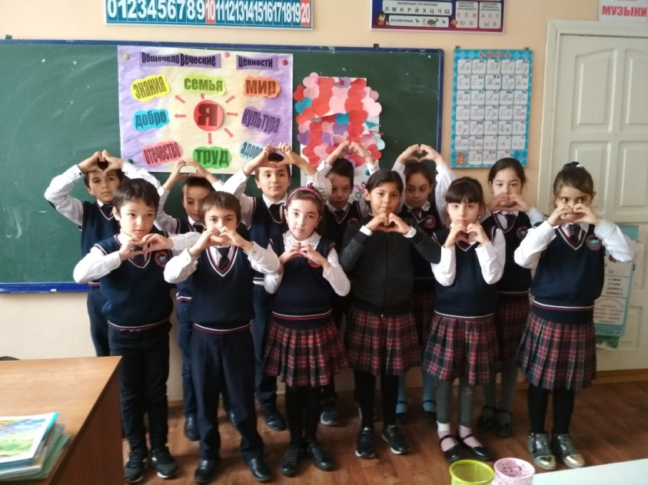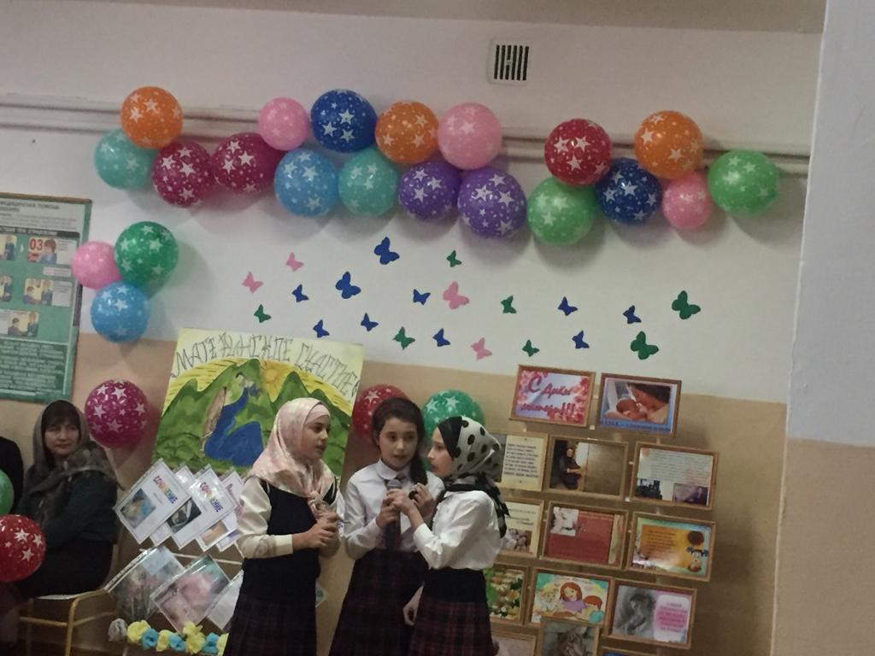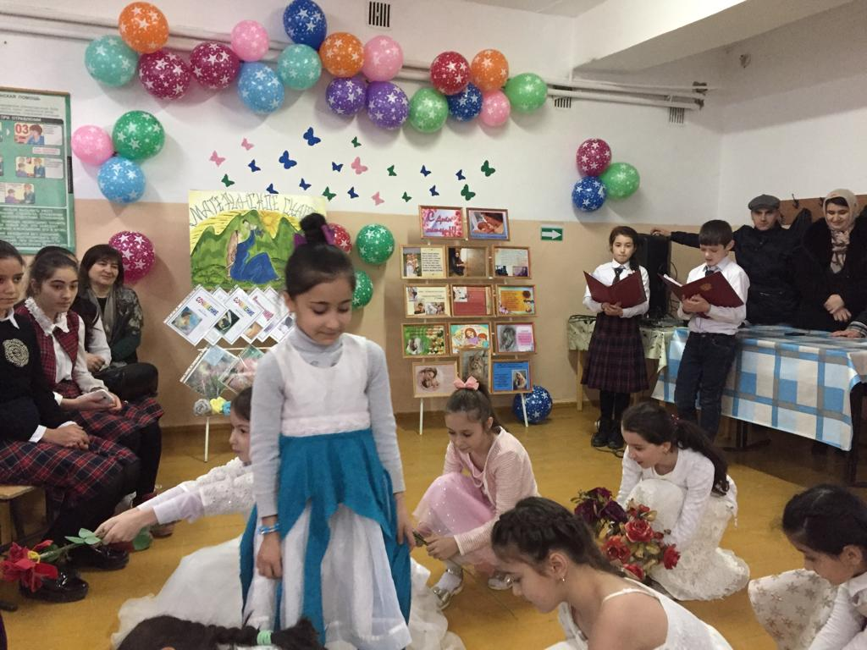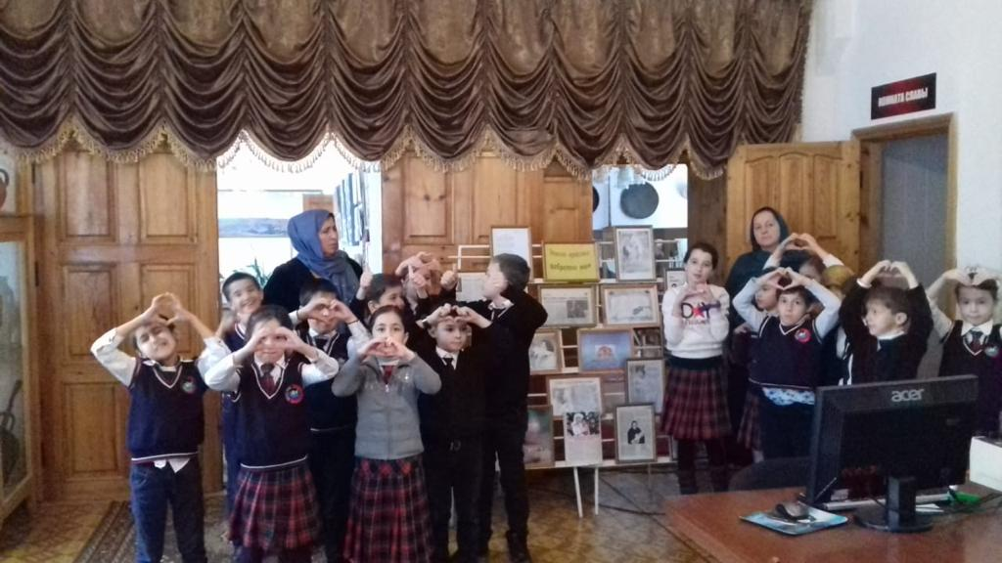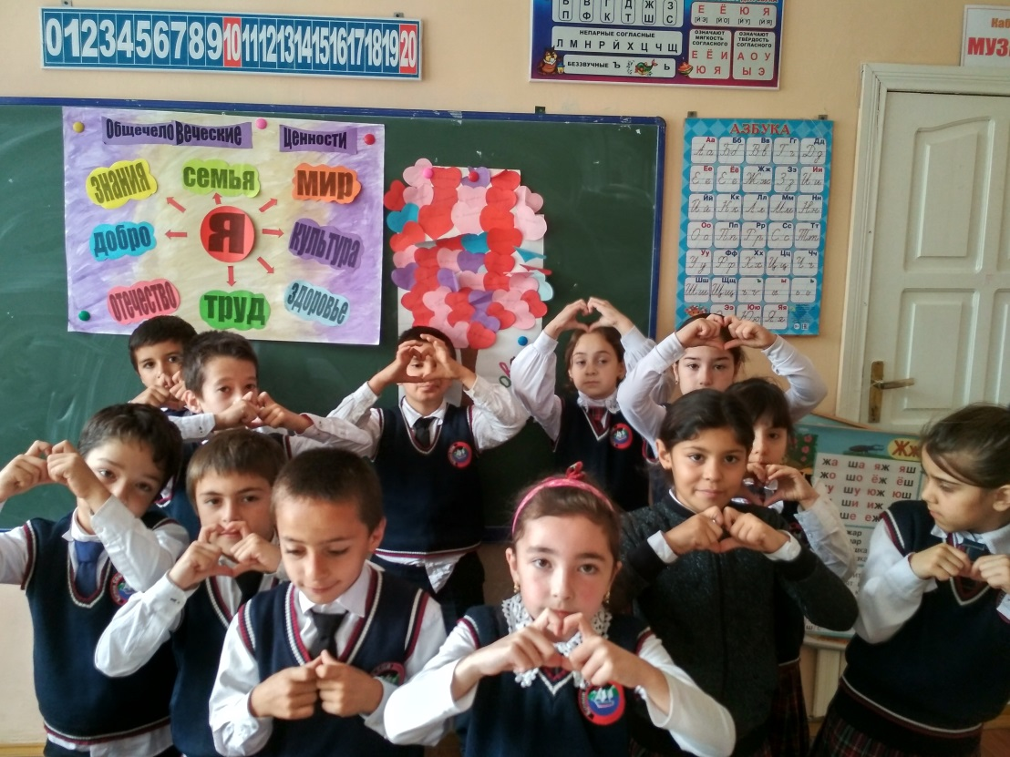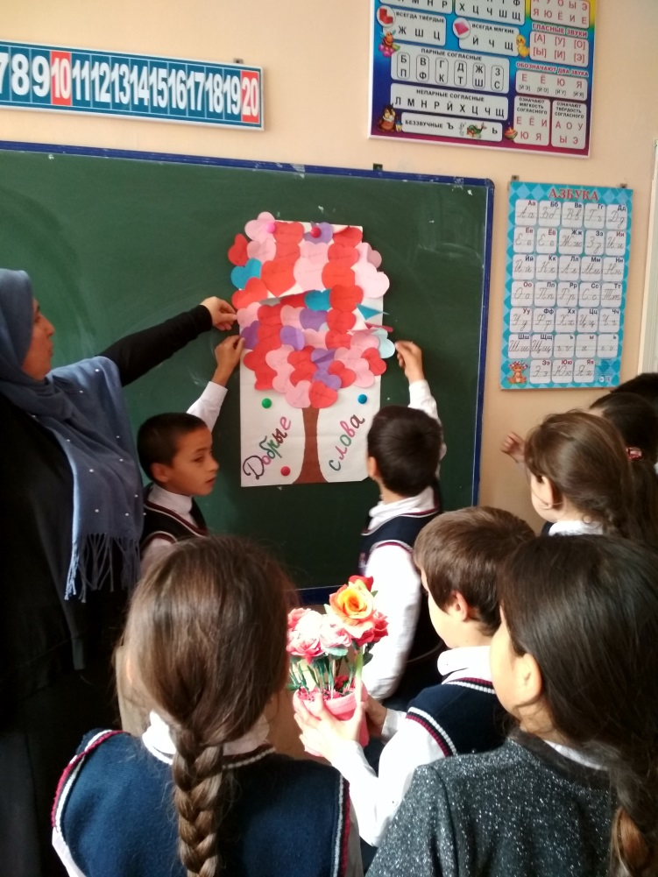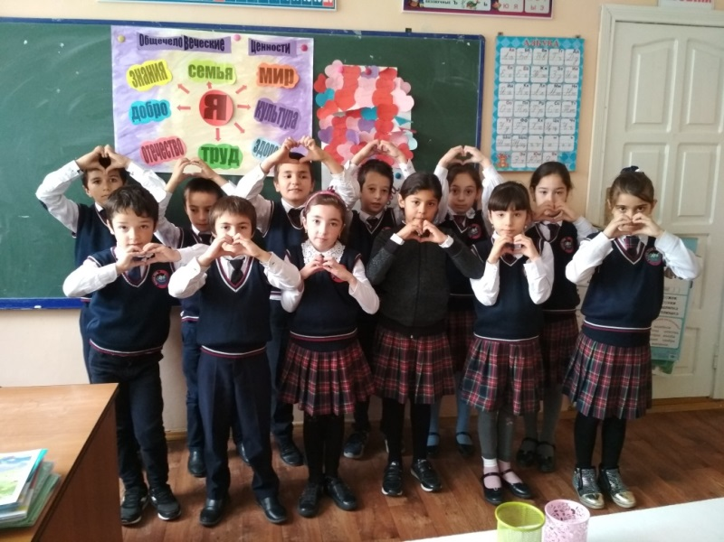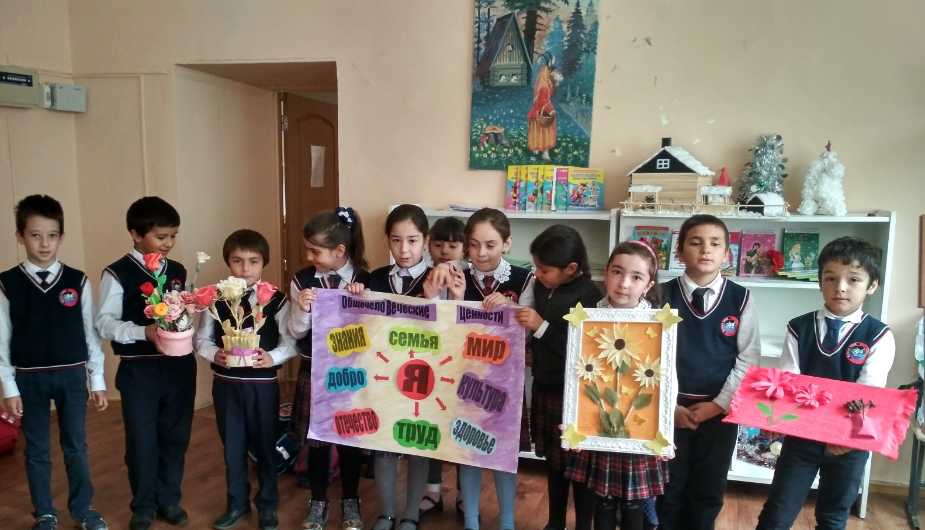

Заместитель по ВР ___________________________Джахбарова Д.Г.

